[多图重复他人论文，山东省肿瘤医院内科主任论文被撤回](https://mp.weixin.qq.com/s?__biz=Mzk1Nzk5NzI3Mw==&mid=2247484460&idx=1&sn=1b2d85bf53ff021137abba95b94ece5f)

原创观观[图片观察](javascript:void(0);)2025-04-01 20:25:57广东

这篇2017年发表的Experimental and Therapeutic Medicine期刊，主要来自山东肿瘤医院第三内科、潍坊医科大学附属宜都中心医院等单位；由Chunyan Tian , Di Huang , Yanli Yu , Jihong Zhang , Qingxin Fang , Chao Xie 共同完成；2024年12月论文被质疑重复他人论文并部分图片做了镜像处理和颜色处理；该论文今天已撤回

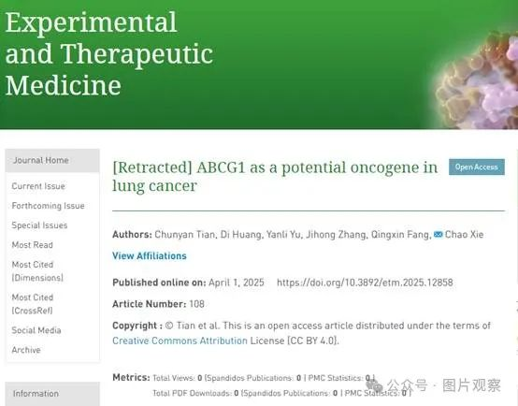

**论文信息**

**文章标题**

ABCG1 as a potential oncogene in lung cancer

**作者信息**

Chunyan Tian：来自山东潍坊医学院附属益都中心医院老年保健科。

Di Huang：来自山东大学医学院临床医学系。

Yanli Yu：来自山东潍坊医学院附属益都中心医院老年保健科。

Jihong Zhang：来自山东潍坊人民医院重症医学科。

Qingxin Fang：来自山东潍坊医学院附属益都中心医院老年保健科。

Chao Xie：来自山东肿瘤医院第三内科。

**发表信息**

期刊：Experimental and Therapeutic Medicine（《实验与治疗医学》）

卷号：13

期号：6

页码：3189-3194

发表日期：2017年6月

电子出版日期：2017年4月27日

DOI：10.3892/etm.2017.4393

PMID：28588672

PMCID：PMC5450787

**质疑内容**

对图 1 的担忧：

相同颜色的框突出显示了与 Chen et al.， Int J Mol Med （2016）， DOI： 10.3892/ijmm.2016.2553 中的面板非常相似的面板 - 一些面板似乎以镜像形式显示。

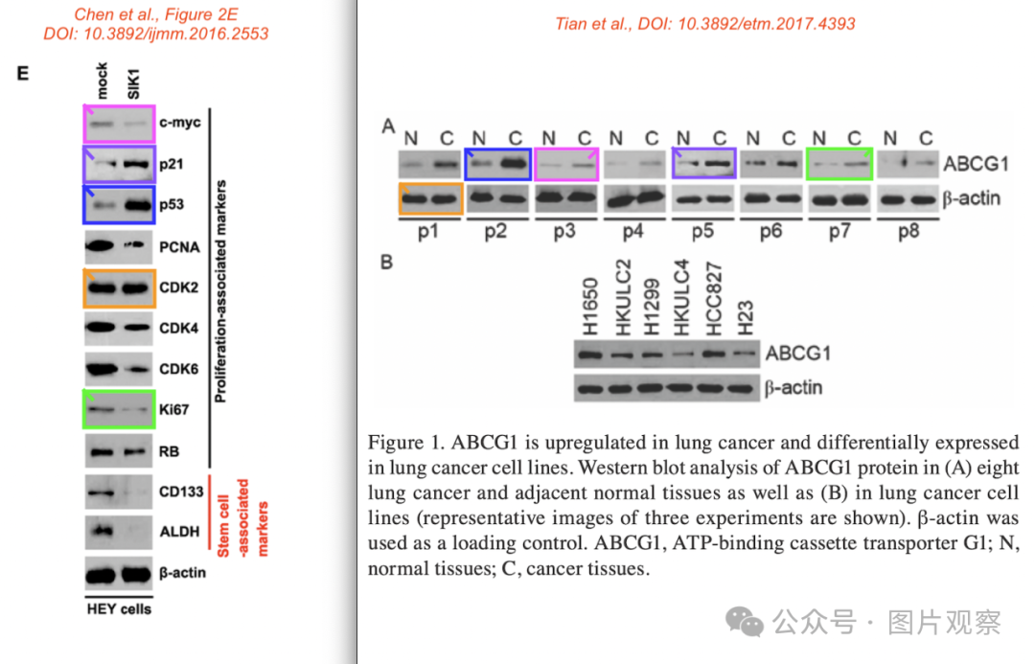

对图 5 的担忧：

粉红色的框框：其中一个面板看起来与 Zhang 等人，Carcinogenesis （2015），DOI：10.1093/carcin/bgv009 的图 S1A 中的面板非常相似。

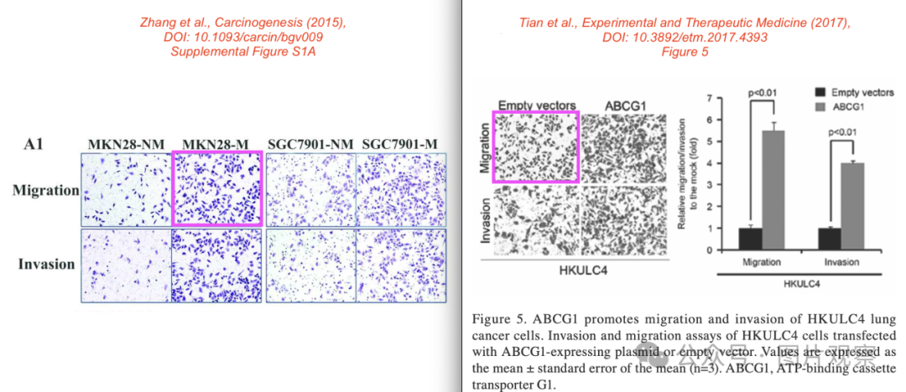



**END**



**#**

**扫码关注我们**



Don't be ashamed



专注于国内论文质疑报道

**欢迎投稿联系**

[#山东省肿瘤医院](https://mp.weixin.qq.com/mp/appmsgalbum?__biz=Mzk1Nzk5NzI3Mw==&action=getalbum&album_id=3924427501723631623#wechat_redirect)